

Пројекат из информационих система

ИНФОРМАЦИОНИ СИСТЕМ КЊИЖАРЕ

Професор: Саша Малков Студенти: Милена Дуканац, 1020/2017
Асистент: Александра Коцић Јелена Ивковић, 8/2013
Наталија Коминац, 1038/2017
Анђела Мијаиловић, 1050/2017

САДРЖАЈ

1. Увод...........................................................................................................................3
2. Анализа....................................................................................................................4
2.1. Учесници система......................................................................................5
3. Случајеви употребе.................................................................................................5
3.1. Продаја.........................................................................................................6
3.1.1. Купопродаја...................................................................................6
3.1.2. Рекламације...................................................................................7
3.2. Набавка робе...............................................................................................8
3.2.1. Наручивање робе..........................................................................8
3.2.2. Примање наручене робе...............................................................9
3.2.3. Допремање материјала.................................................................9
3.3 Организација књижевних вечери.............................................................11
3.3.1. Креирање анкете.........................................................................11
3.3.2. Анкетирање.................................................................................11
3.3.3. Одабир теме................................................................................12
3.3.4. Уговарање излагања...................................................................12
3.3.5. Одржавање књижевних вечери.................................................13
3.4. Администрација система.........................................................................15
3.4.1. Одржавање сајта књижаре..........................................................15
4. База података..........................................................................................................17
5.Архитектура............................................................................................................18
6. Графички кориснички интерфејс.........................................................................20

1. УВОД

Рад представља информациони систем фиктивне књижаре. Израђен је као пројекат из предмета “Информациони системи” на мастер студијама Математичког факултета. Може се применити за било коју књижару која, поред стандардне продаје и набавке књига и школског прибора, као и одржавања магацина, организује и разне књижевне вечери и промоције нових књига.
Посебне погодности се нуде за верне купце у виду попуста. Сваком куповином се остварује одређени број бодова у зависности од артикла. Када се достигне унапред дефинисан број бодова, могуће је искористити их за остваривање попуста.
Ослушкујући жеље купаца и у складу са актуелним темама, организују се тематске књижевне вечери. Поред излагања одређених делова књига и дискутовања на задату тему, као специјалан случај може бити промоција нове књиге чији се садржај уклапа у тему књижевне вечери.

2. АНАЛИЗА СИСТЕМА

2.1. Учесници система

Главна подела учесника у систему јесте на купце, запослене и излагаче на књижевним вечерима. Међу запосленима, поред продаваца, постоје и магационер и организатор књижевних вечери, као и шеф. Специјално, ако је део књижевне вечери посвећен промоцији књиге, међу излагачима је и писац исте.

- Купац – бира артикле и обавља куповину. Уколико жели да користи погодности које књижара нуди, потребно је да изрази жељу за тиме и од продавца добије картицу за скупљање бодова. Такође могу присуствовати књижевним вечерима.
- Продавац – задужен је за продају, комуникацију са купцима, издавање специјалних картица, стање у књижари. Потребно је да буде упућен у дешавања на књижевној сцени и љубитељ књига.
- Магационер – контролише и одржава стање у магацину и врши набавку артикала.
- Шеф – руководи радом запослених и води рачуна о сајту књижаре.
- Организатор књижевних вечери – на основу прикупљених података, бира тему и излагаче и организује књижевно вече. У случају промоције књиге, комуницира са писцем.
- Излагач на књижевној вечери – особа компетентна да говори о изабраној теми (професори са факултета, научници, глумци…)
- Писац – специјалан случај излагача.
- Посетилац – учествује у књижевној вечери.

Значај овог информационог система се огледа у олакшавању комуникације између запослених у књижари, одржавању и праћењу стања артикала, као и у поједностављивању одабира теме за књижевно вече.

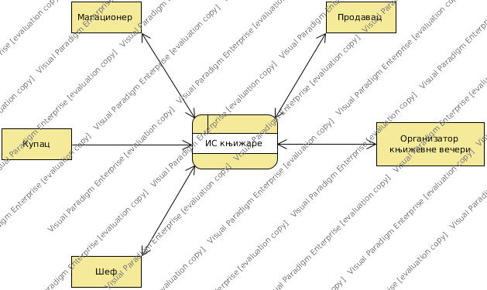

Слика 1: Дијаграм контекста
3. СЛУЧАЈЕВИ УПОТРЕБЕ

- Продаја (Купопродаја, Рекламације)
- Набавка робе (Наручивање, Примање и Допремање робе)
- Организација књижевне вечери (Креирање анкете, Анкетирање, Одабир теме,
Уговарање излагања, Одржавање књижевне вечери)
- Администрација система (Одржавање сајта књижаре)

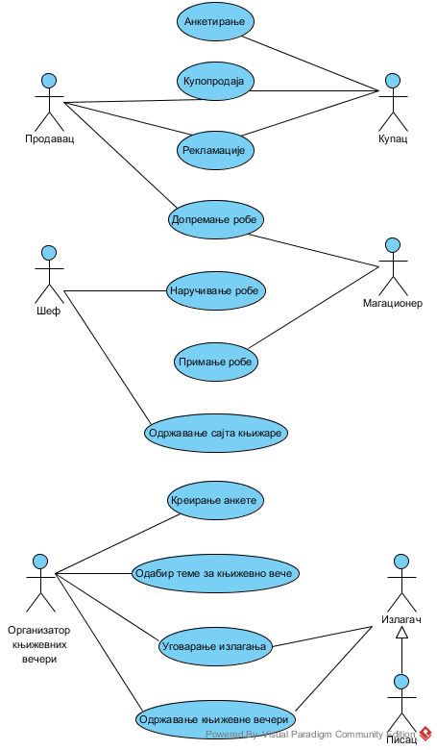
Слика 2: Главни дијаграм случајева употребе
- ПРОДАЈА

3.1.1. Купопродаја

- Кратак опис: Процедура куповине артикала у књижари. Интеракције продавца и купца као и снимање обављене трансакције.
- Актери: Продавац и купац.
- Предуслови: Купац је одабрао неки артикал. Каса је у функционалном стању. Купац је дошао на ред. Продавац је ауторизован за рад на каси.
- Постуслови: Рачун је издат. Стање залиха је ажурирано.
- Основни ток:
1. Купац долази на касу
2. Продавац очитава бар код
3. Систем исписује податке о очитаном артиклу и укупну цену
Кораци 2. и 3. се понављају све док има нових артикала.
4. Продавац обавештава купца о цени
5. Купац врши плаћање рачуна
6. Систем памти трансакцију и штампа рачун
7. Продавац даје рачун купцу
6) Алтернативни токови:
1-5) Купац одустаје од куповине - Продавац поништава куповину. Случај
употребе се завршава.
2а) Неуспешно очитавање бар кода - Продавац уноси бар код са тастатуре
Случај употребе се наставља на кораку 3.
2б) Оштећен бар код - Продавац обавештава купца да није у могућности
да му прода одабрани артикал. Случај употребе се наставља на кораку 2.
2в) Купац је узео више истих артикала - Продавац уноси количину. Случај
употребе се наставља на кораку 3.
2г) Артикал не постоји у бази - Продавац обавештава купца да није у могућности да му прода одабрани артикал; након куповине, продавац обавештава шефа о непостојећем артиклу. Случај употребе се наставља на кораку 2.
5а) Купац нема довољно новца да плати рачун - Продавац поништава куповину. Случај употребе се завршава.
6) Недовољно папира за штампање рачуна - Продавац убације нови папир у касу; продавац захтева поновно штампање рачуна; систем штампа рачун. Случај употребе се наставља на кораку 7.
7) Подтокови:
Плаћање готовином:
- Купац даје новац продавцу
- Продавац уноси количину новца у систем
- Систем рачуна кусур и приказује вредност продавцу
- Продавац враћа кусур купцу
Плаћање картицом:
- Купац даје картицу продавцу
- Продавац ставља картицу у одговарајући апарат
- Купац укуцава пин код
- Продавац враћа картицу купцу
Плаћање чеком:
- Купац исписује чек на одговарајући износ
- Продавац проверава чек
8) Специјални захтеви: Велики монитор осетљив на додир са словима која се виде са растојања од једног метра.
9) Додатне информације: Идентификатор артикла се уноси или преко бар кода или директно са тастатуре.

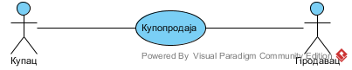
Слика 3: Дијаграм случајева употребе Купопродаја

3.1.2. Рекламације

- Кратак опис: Процедура замене купљеног артикла у књижари. Интеракције продавца и купца као и снимање обављене замене.
- Актери: Продавац и купац
- Предуслови: Купац има код себе артикал који жели да замени и одговарајући рачун. Купац је одабрао нови артикал. Каса је у функционалном стању. Купац је дошао на ред. Продавац је ауторизован за рад на каси.
- Постуслови: Замена је извршена. Стање залиха је ажурирано.
- Основни ток:
1. Купац долази на касу
2. Купац даје продавцу артикле и рачун
3. Продавац обавља процедуру замене
4. Систем памти трансакцију и штампа нови рачун
6) Алтернативни токови:
2) Купац одустаје од замене – случај употребе се завршава

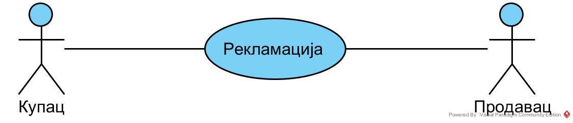

Слика 4: Дијаграм случајева употребе Рекламације
3.2. НАБАВКА РОБЕ

Набавка материјала приказује начин на који књижара набавља материјал који се касније употребљава за продају. Учесници у овом случају употребе су магационер и шеф.

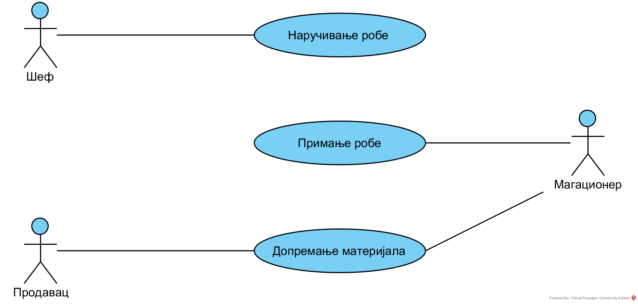
Слика 5: Дијаграм случајева употребе Набавка робе

3.2.1. Наручивање робе

- Kратак опис: Када је број примерака неког наслова у магацину мањи од унапред задатог, шеф саставља списак артикала које је потребно набавити и наручује.
- Актер: Шеф
- Предуслови: Шеф је добио обавештење да је број примерака неких артикала мањи од унапред одређеног.
- Постуслови: Наруџбина је успешно послата.
- Основни ток:
- Шеф добија обавештење да у магацину има мање од одређеног броја примерака неког артикла.
- Шеф саставља списак свих артикала које је потребно набавити на основу стања.
- Шеф, након што састави списак, наручује потребну робу коришћењем информационог система добављача.
- Шеф добија повратну информацију да је списак успешно послат.
6) Алтернативни ток:
3. Неуспешно слање списка – Шеф поново шаље списак; случај употребе се наставља на кораку 4.
4. Повратна информација касни – Шеф контактира са добављачем ради договора; случај употребе се завршава.
7) Додатне информације:
1. Шеф, сопственом проценом, одређује минимални број примерака неког артикла у магацину.
2. Шеф чека на одговор највише један дан.

3.2.2. Примање робе

- Кратак опис: Када наручена роба пристигне, магационер исту уноси у магацин и ажурира базу података.
- Актер: Магационер
- Предуслови: Артикли су наручени. Магационер је обучен за рад.
- Постуслови: Магационер је успешно примио робу.
- Oсновни ток:
- Магационер чека обавештење о пристизању робе
- Магационер је примио обавештење
- Магационер преузима робу
- Магационер убацује робу у магацин
- Магационер ажурира стање магацина у бази
6) Алтернативни ток:
2) Обавештење о пристизању робе није стигло у очекиваном временском периоду – Магационер контактира са добављачем ради провере испоруке; случај употребе се наставља на кораку 1.
3а) Пошиљка која је стигла није одговарајућа – Магационер обавештава шефа и добављача да није у могућности да прими послату робу; случај употребе се завршава.
3б) Несагласност у броју наручених и пристиглих примерака – Магационер обавештава шефа и добављача о количини пристиглих артикала; случај се наставља на кораку 4.
- Додатне информације: Приликом преузимања робе, у случају мањка, магационер захтева слање недостајућих примерака, а у случају вишка, враћа их добављачу

3.2.3. Допремање материјала

- Кратак опис: Процедура допремања материјала из магацина у књижару и распоређивање по рафовима.
- Актери: Магационер и продавац
- Предуслови: У магацину се налазе сви потребни артикли. Магационер и продавац су обучени за рад са базом.
- Постуслови: Сви потребни артикли су распоређени по рафовима у књижари.
- Основни ток:
- Магационер припрема артикле на основу стања у књижари и ажурира стање базе у магацину.
- Магационер доноси робу у књижару и оставља је на предвиђеном месту.
- Продавац проверава да ли је допремљена роба одговарајућа.
- Продавац распоређује пристигле артикле на рафове водећи рачуна да рафови лепо изгледају.
- Продавац ажурира стање базе у књижари.

- Алтернативни токови:
- Недовољан број примерака неког артикла у магацину – Магационер допрема у књижару број доступних артикала и обавештава продавца о томе; случај употребе се наставља на кораку 2.
- Несагласност броја допремљених артикала и броја артикала са списка – Продавац обавештава магационера о томе:
3а) У случају мањка примерака, продавац захтева од магационера да му допреми недостајуће артикле; случај употребе се наставља на кораку 1.
3б) У случају вишка примерака, продавац враћа вишак магационеру. Магационер односи робу у магацин и ажурира стање базе у магацину. Случај употребе се наставља на кораку 4.
Специјални захтеви: Постојање места предвиђеног за одлагање допремљених артикала.

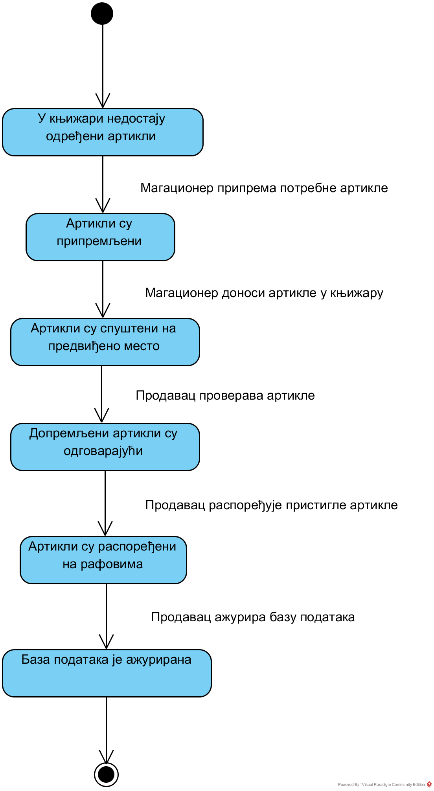

Слика 6: Дијаграм стања – Допремање робе
3.3. ОРГАНИЗАЦИЈА КЊИЖЕВНИХ ВЕЧЕРИ

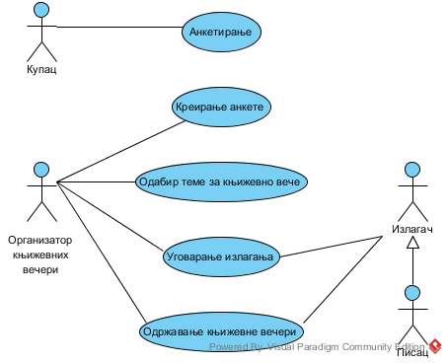
Слика 7: Дијаграм случајева употребе Организација књижевних вечери

3.3.1. Креирање анкете

- Кратак опис: Процедура креирања анкете и њено снимање у систему.
- Актер: Организатор књижевних вечери
- Предуслови: Организатор је осмислио анкету
- Постуслови: Систем је снимио нову анкету
- Основни ток:
1. Организатор захтева од система опцију креирања нове анкете
2. Систем отвара одговарајућу страницу
3. Организатор на назначена места уноси питање
4. Организатор на назначена места уноси понуђене одговоре
5. Организатор захтева од система снимање анкете
6. Систем снима нову анкету
6) Алтернативни токови:
1-4) Организатор одустаје од креирања нове анкете – Систем поништава све до тада унете податке. Случај употребе се завршава.

3.3.2. Анкетирање

- Кратак опис: Процедура вршења анкете купаца у књижари. Анкета се врши са циљем да се на основу жеља купаца одреде теме књижевних вечери.
- Актер: Купац
- Предуслови: Купац је вољан да попуни анкету. Постоје одређен број таблета за попуњавање анкета распоређених на видљивим местима у књижари. Таблети су у функционалном стању.
- Постуслови: Систем је регистровао попуњену анкету.
- Основни ток:
1. Купац узима таблет
2. Купац бира попуњавање анкете
3. Систем исписује питање на екрану таблета
4. Купац бира један од понуђених одговора
5. Систем региструје попуњену анкету
6. Систем обавештава купца да је успешно попунио анкету
7. Купац враћа таблет на предвиђено место
6) Алтернативни токови:
2-5) Купац одустаје од анкетирања – Систем поништава анкету. Случај употребе се наставља на кораку 7.
2-5) Таблет престаје са радом – Купац обавештава продавца о престанку рада таблета. Случај употребе се завршава.
7) Специјални захтеви: Одређен број видљивих и доступних места у књижари на којима се налазе таблети.
8) Додатне информације: Број таблета одређује организатор књижевних вечери у договору са шефом.

3.3.3. Одабир теме

- Кратак опис: Процедура одабира теме књижевне вечери на основу анкете.
- Актери: Организатор књижевне вечери
- Предуслови: Анкета је спроведена у предвиђеном временском периоду.
- Постуслови: Тема је одабрана.
- Основни ток:
1. Организатор тражи од система резултате анкете.
2. Систем приказује организатору резултате анкете
3. Организатор анализира резултате
4. Организатор бира тему са највише гласова
5. Организатор уноси тему у систем
- Алтернативни токови:
3) Више предложених тема има исти број гласова – организатор бира тему по сопственом нахођењу; случај употребе се наставља на кораку 5.
- Додатне информације: Организатор одређује време трајања анкете.

3.3.4. Уговарање излагања

- Кратак опис: Процедура контактирања са потенцијалним излагачима у складу са одабраном темом.
- Актери: Организатор књижевне вечери, излагач
- Предуслови: Тема је одабрана и организатор књижевне вечери поседује списак контакт телефона одговарајућих излагача.
- Постуслови: Постигнут је договор са излагачем.
- Основни ток:
1. Организатор позива излагача
2. Организатор предочава излагачу тему
3. Излагач прихвата тему
4. Излагач предлаже датум
5. Организатор проверава расположивост књижаре
6. Организатор уноси податке о уговореном излагању у систем
- Алтернативни токови:
1а) Погрешан контакт телефон – Организатор проверава контакт телефон и покушава да пронађе адекватан; случај употребе се наставља на кораку 1.
1б) Излагач није тренутно доступан – Организатор одлаже позив за касније; случај употребе се наставља на кораку 1.
3) Излагач не прихвата тему – Организатор разматра позивање наредног излагача са списка; случај употребе се наставља на кораку 1.
5а) Датум није слободан – Организатор пита излагача да предложи други датум; случај употребе се наставља на кораку 4.
5б) Датум је слободан – Организатор саопштава излагачу да је датум слободан; случај употребе се наставља на кораку 6.
- Додатне информације: Излагач може бити писац који промовише своју књигу чија се тема поклапа са одабраном.

3.3.5. Одржавање књижевних вечери

- Кратак опис: Процедура уношења информација о одржаној књижевној вечери.
- Актери: Организатор књижевне вечери
- Предуслови: Излагање је уговорено.
- Постуслови: Информације о књижевној вечери су успешно унете у систем.
- Основни ток:
1. Књижевно вече је одржано.
2. Организатор уноси информације у систем.
- Алтернативни токови:
1) Књижевно вече није одржано – Случај употребе се наставља на кораку 2.
- Додатне информације: Информације које се уносе у систем обухватају тему књижевне вечери, датум и време одржавања, податке о излагачима и детаље о посећености.

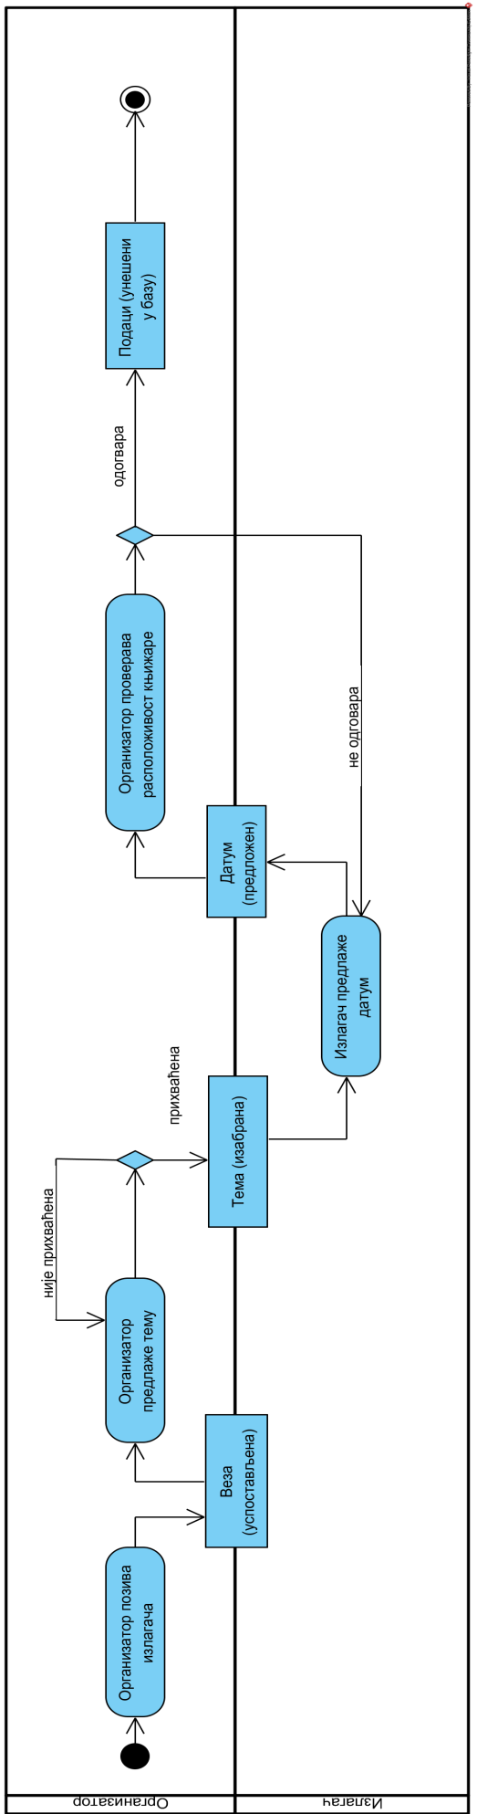

Слика 8: Дијаграм активности – Уговарање излагања

3.4. АДМИНИСТРАЦИЈА СИСТЕМА

Администрација система обухвата праћење и одржавање стања база у књижари и магацину и одржавање сајта књижаре. Шеф је задужен да обавља ове активности. У случају уочавања неког проблема у систему, шеф може да затражи стручну помоћ.

3.4.1. Одржавање сајта књижаре

- Кратак опис: Процедура ажурирања сајта у складу са дешавањима у књижари.
- Актери: Шеф, организатор књижевних вечери
- Предуслови: Постојање сајта и обученост шефа за одржавање сајта
- Постуслови: Стање сајта је ажурирано.
- Основни ток:
- Организатор обавештава шефа о дешавањима у књижари.
- Шеф прима обавештења.
- Шеф ажурира сајт у складу са добијеним информацијама.
- Алтернативни токови:
- Немогућност приступа интернету – Шеф контактира стручна лица ради отклањања проблема; случај употребе се наставља на кораку 2.
- Додатне информације: Дешавања у књижари обухватају информације о књигама које су пристигле у књижару, о промоцијама нових књига и одржавању књижевних вечери.

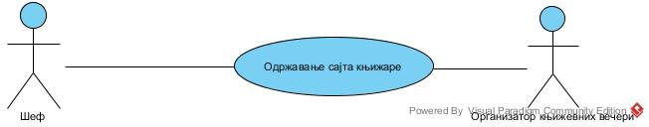
Слика 9: Дијаграм случајева употребе Одржавање сајта књижаре

4. БАЗА ПОДАТАКА

Информациони систем књижаре има за циљ да обезбеди безбедну, једноставну и удобну комуникацију запослених и купаца, као и запослених међусобно.
Основни ентитет у целом систему је артикал. Карактеришу га шифра артикла, назив и цена. Цео систем можемо представити помоћу табеле магацин. Њене компоненте су: артикал који представљамо шифром артикла, укупна количина тих артикала (изложених + магацин) и количином артикала изложених у књижари.

Табела запослени треба да нам пружи информације о имену, презимену, банковном рачуну, јединственом идентификатору запосленог као и функцији на којој је.

Када говоримо о продаји, важно је да имамо табелу рачун у којој чувамо информације о шифри рачуна, идентификатору продавца који је издао рачун, тј. обавио трансакцију и датуму када је рачун издат.

Табела купљени артикли нам говори о свакој обављеној куповини и ту можемо наћи информације о шифри рачуна, као и шифрама и количини купљених артикала везаним за тај рачун (зато је и шифра рачуна примарни кључ). Веза са табелом рачун је више-више, а веза артикал → купљени артикли је један – више јер један артикал може бити део више куповина.

Табела анкета нам чува информације о резултатима гласања. Олакшава организатору књижевних вечери одабир теме.

Табела књижевно вече и излагач су, свакако, повезане. Излагач нам даје информације о излагачима, а у табели књижевно вече се чувају информације о датуму, теми, излагачу, броју посетилаца као и времену одржавања. Везом један-више повезујемо излагача и књижевно вече преко идентификатора излагача. Свакако, књижевно вече нам поред идентификатора излагача јединствено одређују и назив теме и датум одржавања.

Слика 10: Дијаграм ентитета и односа

5. АРХИТЕКТУРА

Наша апликација је им
Презентациони слој

Формулар за пријаву
Каса
Магацин
Инфо страна
Књижевне вечери

Комуникациони слој

Валидација
Ауторизација
Аутентикација

Слика 11: Архитектура
Управљање подацима
- Презентациони слој
- Комуникациони слој
- Слој података
Слој података

База

Слика 11: Архитектура

Наша апликација је имплементирана као трослојна веб апликација. Слојеви од којих се састоји су:
- Презентациони слој
- Комуникациони слој
- Слој података

Презентациони слој је изграђен помоћу HTML5, CSS и JavaScript уз коришћење Bootstrap-a. Циљ је да се кориснику омогући визуелна репрезентација информационог система књижаре. Након пријављивања корисника на систем, у зависности од функције коју обавља, отвара се једна од 4 основне странице: каса, магацин, књижевне вечери или сајт.

Комуникациони слој омогућава размену информација између презентационог слоја и слоја података. У овом случају се користи PHP. Комуникација између слојева се врши коришћењем проширења PHP Data Object (PDO) које омогућава приступање бази података из програмског језика PHP. Ово проширење омогућава да без обзира на то коју базу података користимо, можемо користити исте функције за извршавање упита и дохватање података.

Слој података - база података која се користи за имплементацију апликације је MySQL. Манипулација подацима је додатно олакшана коришћењем PhpMyAdmin-а који подржава разне операције над MySQL базама података. Једноставан кориснички интерфејс олакашава коришћење овог алата.

Пријављивање корисника се врши на страници prijava.html. Ако се пријавио запослени, отвара се страница kasa.html на којој се рачун прави. Могућности.
У случају пријављивања магационера, отвара се страница magacin.html коју чине stanje.php, primanje.html и dopremanje.html у зависности од тога да ли магационер жели да забележи у систем информације о примању робе у магацин, допремању артикала у књижару или да провери стање.

Ако се на систем пријави организатор књижевне вечери, отвара се страница vece.html

6. Графички кориснички интерефејс

6.1. Део апликације заједнички свим запосленима

Приликом покретања система, од запослених се захтева да се пријаве користећи своје јединствено корисничко име и шифру. Након успешног пријављивања на систем, у зависности од тога коју функцију запосlени има у књижари, отвара му се страница са одговарајућим интерфејсом.

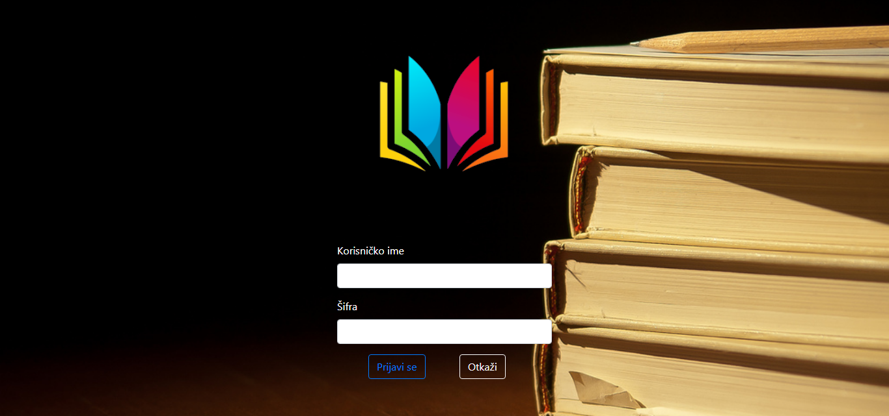

Слика 12: Визуелни приказ формулара за пријаву на систем

6.2. Кориснички интерфејс намењен шефу

Слика 13:

6.3. Кориснички интерфејс намењен организатору

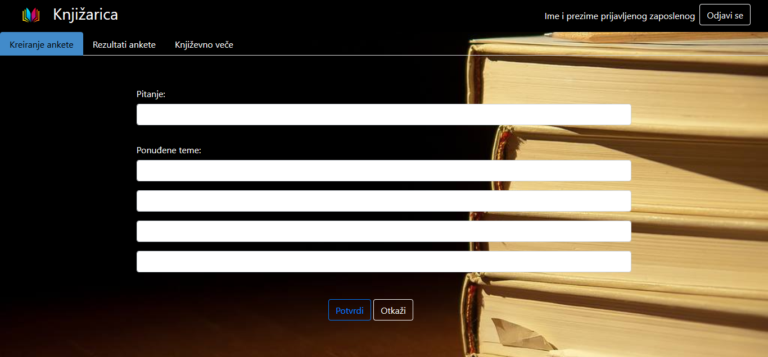

Слика 14: Креирање анкете

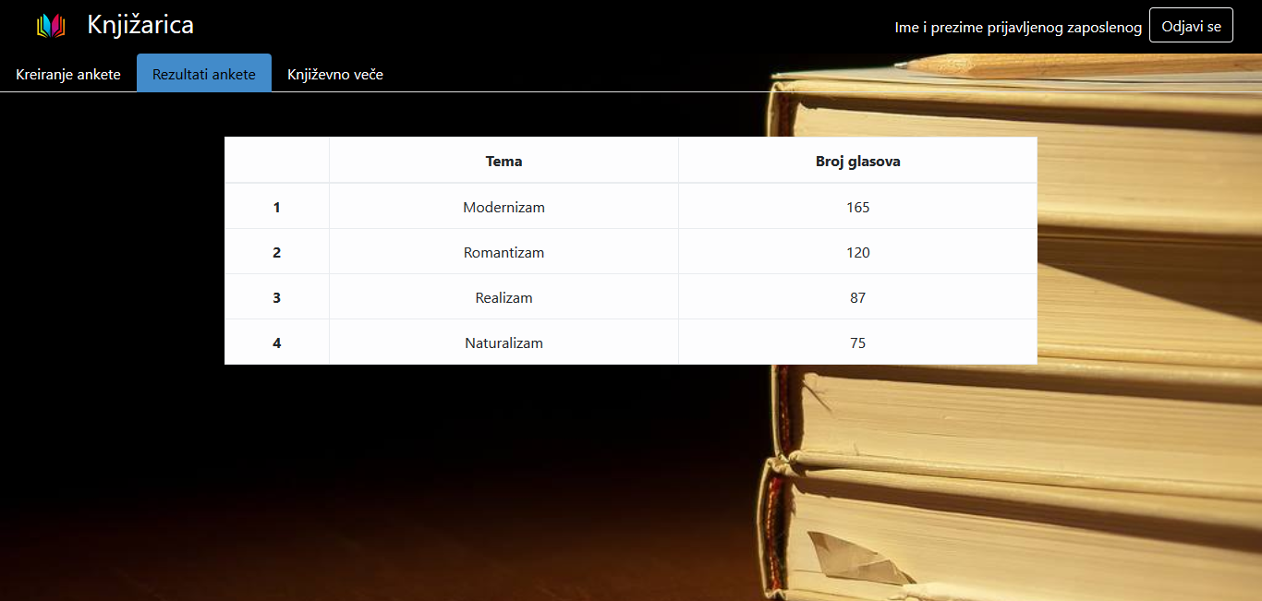
Слика 15: Резултати анкете

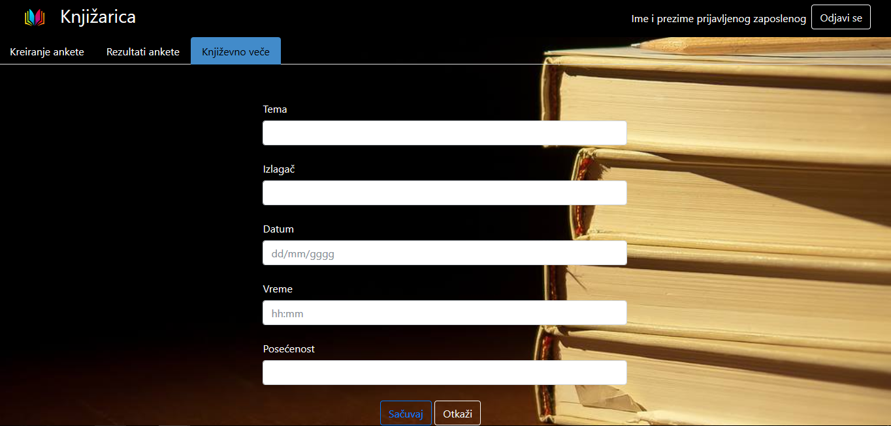
Слика 16: Уношење података о књижевној вечери

6.4. Кориснички интерфејс намењен магационеру
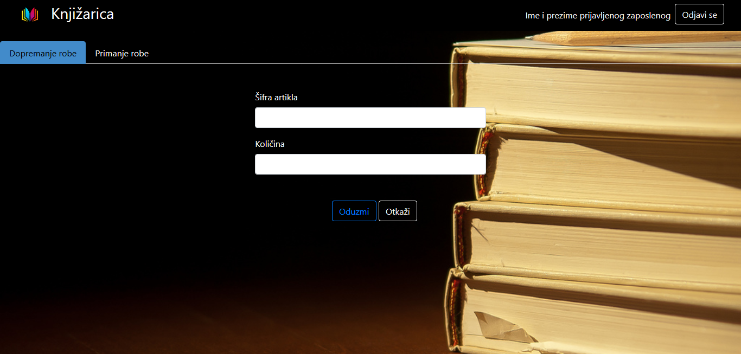
Слика 17: Допремање робе

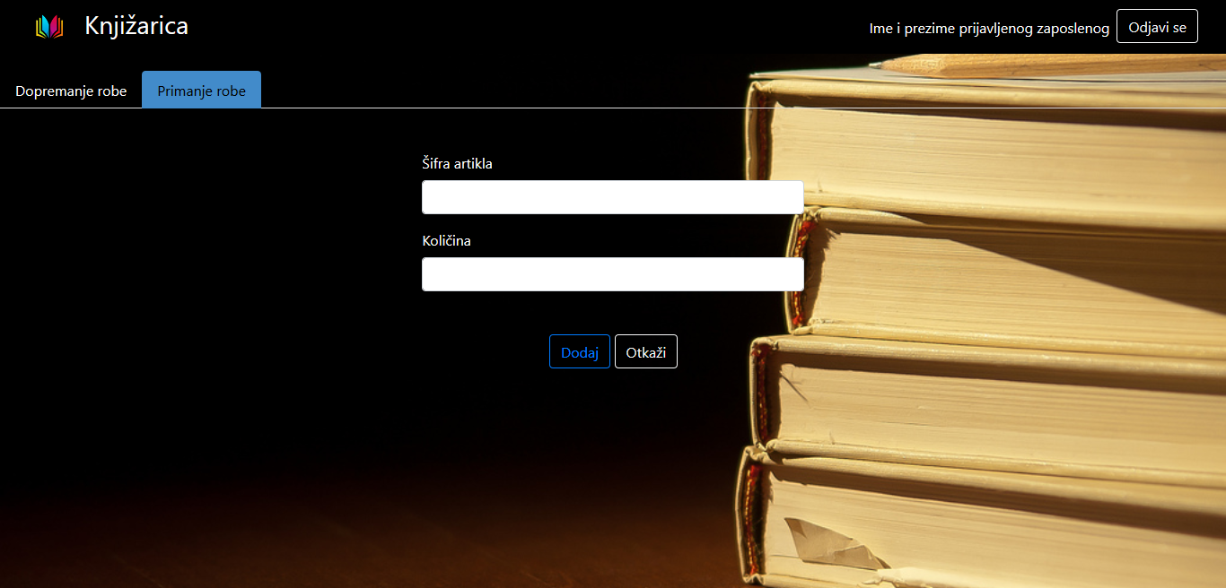
Слика 18: Примање робе

6.5. Кориснички интерфејс намењен продавцу

Након пријављивања на систем, продавцу се отвара његова почетна страна која се подразумевано односи на продају. Приликом откуцавања артикала
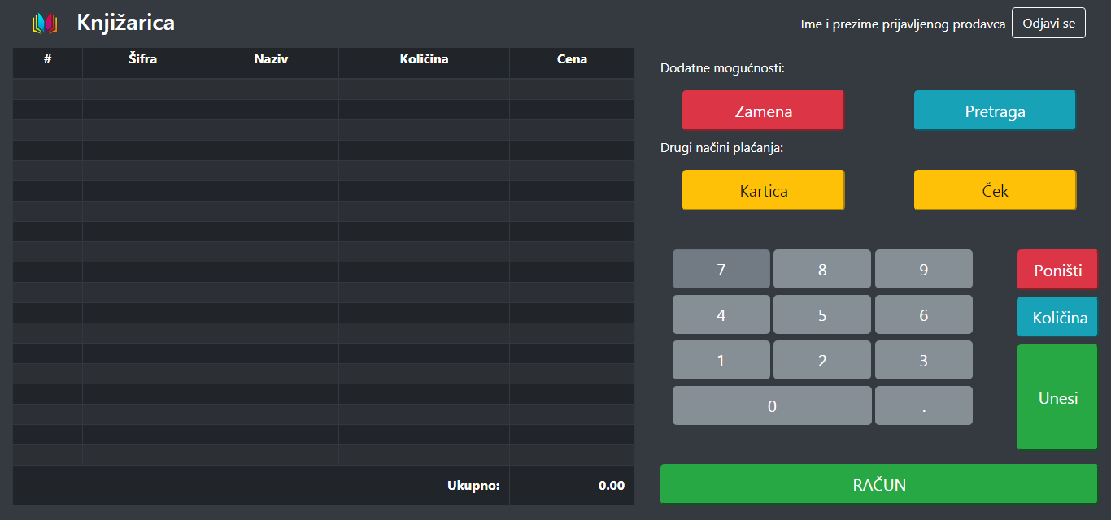

Слика 19: Каса

